智能遥控插座（5孔）

产品详细说明书
http://www.iWiscloud.com

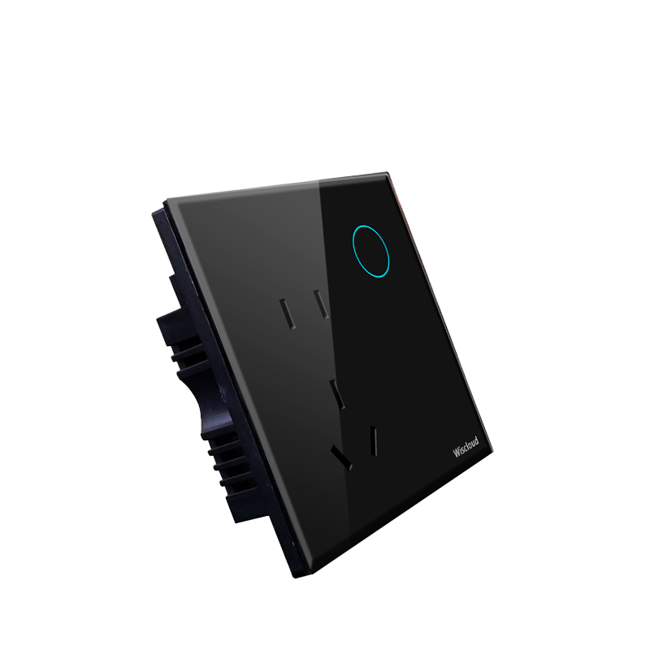

【警告】
非专业电工不得安装/拆卸本设备，以免产生意料之外的危险！
非厂家售后人员不能拆卸本设备，否则将无法获得保修服务！
【说明】：本产品在不断更新，如说明书上图片与实物有差别，以实物为准。
若产品升级，现有操作方法与说明书不一致，请到智慧云谷官网下载相关产品说明书，进行查阅，恕不另行通知。
本产品仅作为辅助性产品，因其他因素给消费者造成的损失本产品不予承担。
一、产品概述：
感谢您购买iWiscloud系列智能遥控插座，为了使您能够安全、正确地使用本产品，使用前请务必阅读本说明书，阅读后请妥善保管，以便随时查阅参考。
1.1性能特点：
- 插座可与插座/开关/智慧家居控制中心之间相互学习,实现一对多、多对一控制，可根据用户生活习惯自由设定，轻松实现家居电器智能化；
- 采用星云协议自动组网,可跨100层楼遥控自如；
- 内部采用全隔离电路设计，抗破坏能力强、高可靠、高稳定；
- 钢化玻璃面板时尚美观，绝缘材料安全可靠；
- 安装简便，无需重新布线，可随意替换家中传统插座；
- 能够自动检测电流、故障并反馈状态。
标准及认证：本产品是根据国际标准的要求设计和生产，其各项性能指标均符合CE等认证要求。
1.2功能定义
智能遥控插座可联动5路。
1.3安装接线原理：
接线电路图：
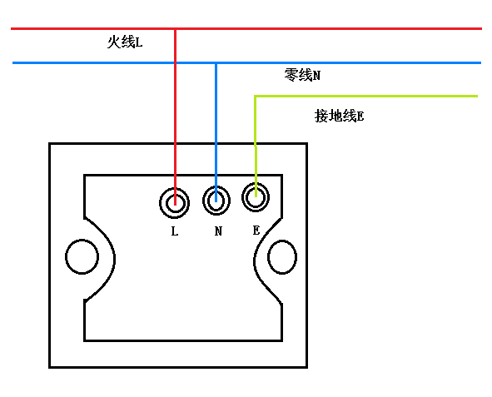
红线：火线 蓝线：零线 黄绿线：地线
L：电源接口，火线输入 | N ：电源接口，零线输入 | E：地线
1.4 安装步骤：
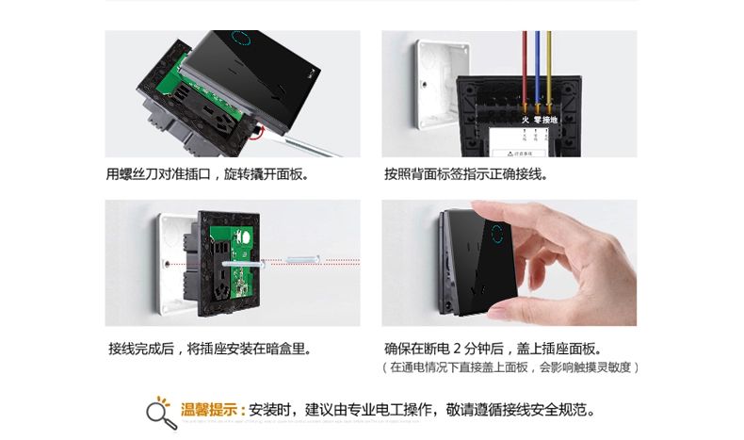
二、产品参数：
工作电压： | 100~240VAC 50\60Hz
阻性负载功率 | 1000W
待机功耗： | <0.5W
安装环境： | 不能安装在有金属屏蔽及强磁干扰的地方
工作温度： | -10℃ - 60℃
外型尺寸： | 86mm*86mm
外壳材料： | ABS阻燃材料
工作频率： | 2.4GHz

- 插座学习方法：
3.1、插座学习：长按插座按键，蜂鸣器响一声松手，红色指示灯闪烁，进入学习模式，按下需要被学习的插座/开关/主机等设备，即可完成学习；
3.2、插座清除：长按要清除的插座按键，蜂鸣器响三声松手，红色指示灯闪烁后，完成插座清除。

四、客户服务与保修条款
烟台智慧云谷云计算有限公司对iWiscloud智能遥控插座消费者提供国家规定的“三包”服务：
1.消费者自购买iWiscloud智能遥控插座之日起，7天内发生性能故障，消费者可以选择退货、换货或修理；
2.消费者自购买iWiscloud智能遥控插座之日起，15天内发生性能故障，消费者可以选择换货或修理；
3.消费者自购买iWiscloud智能遥控插座之日起，18个月内保修，终身维护，配件不在保修范围之内；
4、保修条款只限正常使用下有效，一切人为损坏、自行拆装、拆保修标志、超负荷使用不当等其他因素（不可抗力因素）造成的损坏不在保修范围内。

五、产品清单
iWiscloud 智能遥控插座
使用说明书1本
固定螺丝2个
保修卡1张
合格证1张

六、地址
公司地址：烟台市莱山区迎春大街科技创业大厦A738
研发中心（售后）地址：山东省青岛市莱西市经济开发区扬州路27号智慧云谷
售后热线：18865693877
全国服务热线：400-618-0679
网址：http://www.iWiscloud.com
E-mail：service@iWiscloud.com
本说明书最终解释权归智慧云谷云计算有限公司所有

